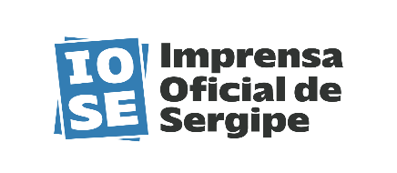

ESTADO DE SERGIPE

IMPRENSA OFICIAL DE SERGIPE – IOSE

ESTRUTURA DOS CONSELHOS ADMINISTRATIVOS E FISCAL

EXERCÍCIO 07/2025

CONSELHO DE ADMINISTRAÇÃO

|  |  |
| --- | --- |
| **1** | **BRÁULIO AZEVEDO MODESTO ALVES/ MEMBRO** |
| **2** | **FRANCISCO GUALBERTO DA ROCHA / Conselheiro** |
| **3** | **GENIVALDO DOS ANJOS COSTA SANTOS/ Conselheiro** |
| **4** | **GIVALDO RICARDO DE FREITAS / Conselheiro** |
| **5** | **JOÃO SOBRAL GARCEZ SOBRINHO/ Secretário** |
| **6** | **JOSÉ EVERALDO DE OLIVEIRA / Conselheiro** |
| **7** | **JOSEFA LÍVIA SANTOS SILVA / Conselheira** |
| **8** | **JOSÉ EDNILSON GUIMARÃES / Conselheiro** |
| **9** | **MARCOS DA COSTA SANTANA / Conselheiro** |
| **10** | **MARIA DA CONCEIÇÃO B. MARTINS/ Conselheira** |

CONSELHO FISCAL

|  |  |
| --- | --- |
| **1** | **ALBERTO MAYNART DE ARAÚJO / Conselheiro** |
| **2** | **EDUARDO DE OLIVEIRA SANTOS SILVA / Conselheiro** |
| **3** | **LUIZA SANTOS GOIS/ Conselheira** |

INFORMAMOS QUE HOUVE ALTERAÇÃO NO CONSELHO ADMINISTRATIVO, AUSENCIA DOS SEGUINTE MEMBRO:  **CARLOS ROBERTO DA SILVA**